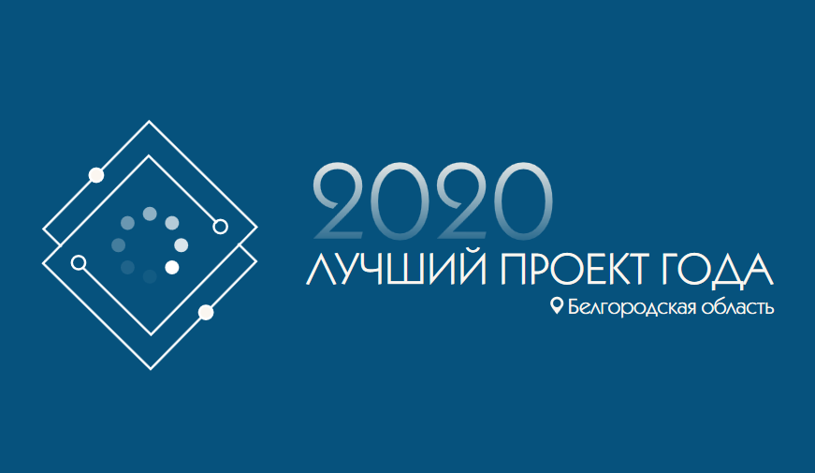
ЛУЧШИЙ ПРОЕКТ ГОДА - 2020

С 7 декабря 2020 года по 25 января 2021 года департамент внутренней и кадровой политики Белгородской области проводит региональный конкурс «Лучший проект года - 2020». Наш район представлен тремя проектами:
1. Проведение районного фестиваля близнецов, двойняшек (тройняшек) на территории Прохоровского района («Рожденные вместе!»)
2. Создание условий для популяризации института брака
3. Организация «Университета третьего возраста» в Прохоровском районе

Давайте проголосуем и выберем лучший проект года!

Все идеи собраны для голосования на сайте «Народная экспертиза» http://narod-expert.ru/. Подробная инструкция по голосованию - https://admprohorovka.ru/deyatelnost/proekty/.

